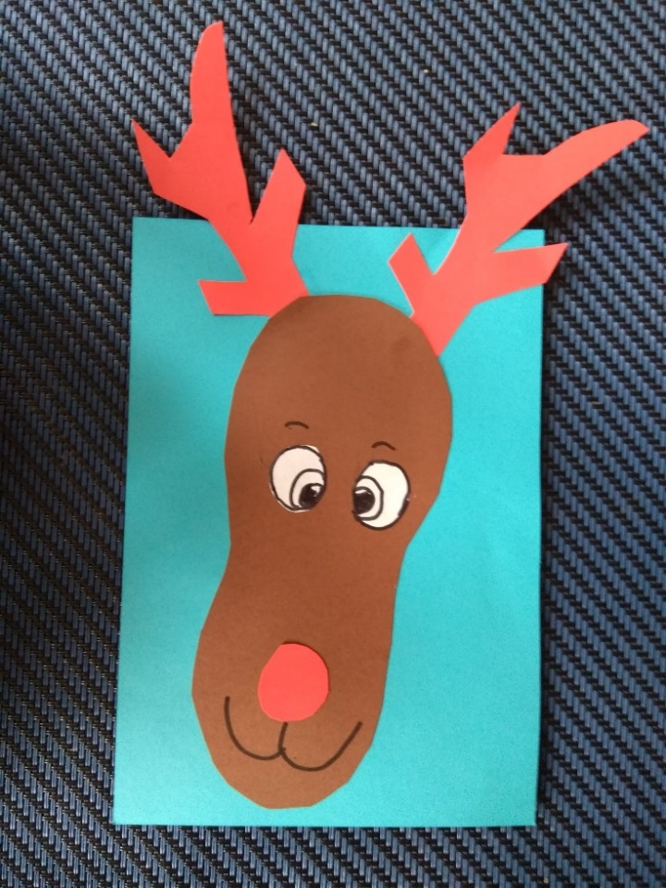
Reniferek
Przygotuj: brązowy, czerwony, biały i niebieski papier, klej, nożyczki, czarny marker.
Postępuj wg instrukcji.
- Zdejmij but i odrysuj go na brązowym papierze. - To będzie głowa Twojego renifera.
- Czerwona kartkę zagnij na pół. Narysuj rogi i wytnij. Jednocześnie będziesz mieć parę rogów reniferka. Wytnij niewielkie koło - to będzie nos.
- Złóż kartkę białą na pół narysuj nieduże kółko. Wytnij. Jednocześnie masz dwoje oczu reniferka. Czarnym markerem dorysuj źrenice i obrysuj oczy.
- Teraz naklej odpowiednie elementy. Twój renifer jest gotowy. Zrób mu zdjęcie i prześlij.

